<Tạm dừng chuyên mục này> → Định hướng chỉ làm trên Android

Cài đặt và cấu hình môi trường phát triển PhoneGap

Có hai cách để cài đặt môi trường làm việc với PhoneGap:
- Local Development Environment (môi trường phát triển cục bộ).
- Môi trường được xây dựng qua Cloud của PhoneGap Build.
Cài đặt môi trường phát triển ứng dụng cục bộ bao gồm việc phải cài đặt cấu hình cho từ nền tảng di động mà các nhà phát triển muốn hướng PhoneGap tới để phát triển ứng dụng của mình. Một cách làm khác, khi xây dựng ứng dụng qua PhoneGap Buid, các nhà phát triển ứng không cần phải cấu hình cho từng nền tảng, chỉ cần viết mã PhoneGap đơn thuần sử dụng HTML, CSS và Javascript. Sau đó, sẽ được gửi lên PhoneGap Build biên dịch qua từng thiết bị mong muốn.

Local Development Environment
Sau đây, chúng tôi sẽ trình bày cách cài đặt môi trường phát triển trên một máy cục bộ của các nền tảng sau:
- iOS
- BlackBerry
- Symbian
- webOS

1. Tải PhoneGap SDK
Bạn có thể tải PhoneGap SDK từ trang phonegap.com. Trong quá trình trình bày, nghiên cứu và phát triển ứng dụng minh họa, chúng tôi sử dụng PhoneGap phiên bản 2.3.0 - phiên bản mới nhất tại thời điểm này.
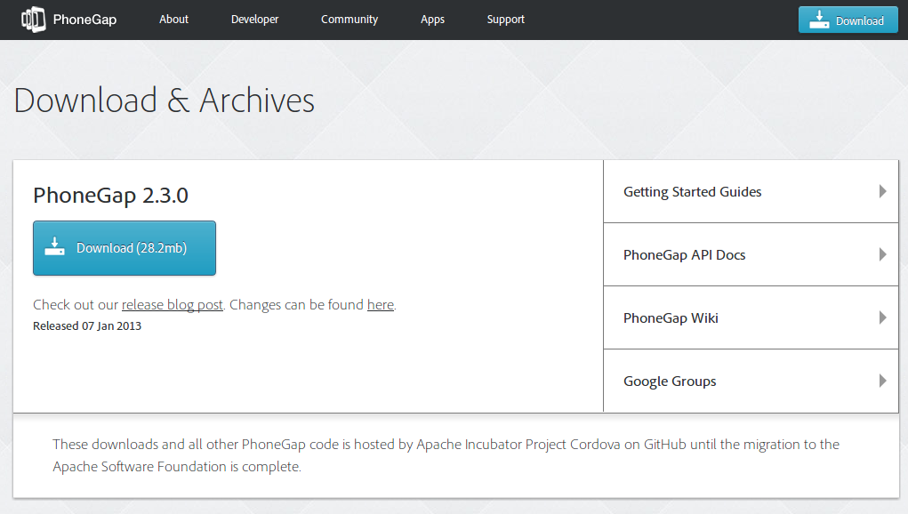
Giải nén PhoneGap SDK vừa tải về, ta có cấu trúc nó như hình dưới đây:
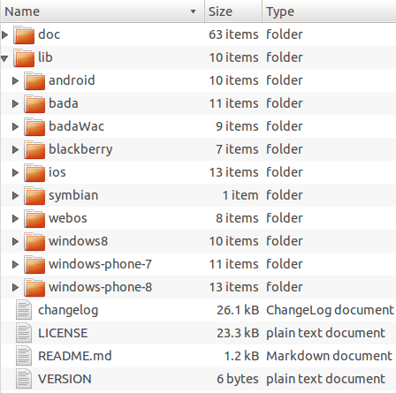

Như đã thấy, nó bao gồm các thư mục chứa các thư viện, mã nguồn, những ví dụ và hướng dẫn cho các nền tảng mà PhoneGap hỗ trợ.

2. Cài đặt môi trường phát triển cho iOS sử dụng XCode 4
Để làm việc với iOS, bạn cần phải có một máy Intel-based với Mac OS X Snow Leopard (10.6). Bạn cũng cần một số yêu cầu dưới đây:
- Một thiết bị Apple như: iPhone, iPad hoặc iPod Touch.
- Một tài khoản iOS Developer và Apple Developer Certification.
Sau đó, bạn cần thực hiện các bước sau đây:
- Cài đặt PhoneGap với Xcode. XCode Intaller có thể tải về tại http://developer.apple.com/xcode/index.php.

